- 專案中所有檔案存檔時編碼格式請設為UTF-8,另外如果程式會在Unix-like作業系統上面執行,編輯器(Eclipse…)的斷行符號設定也請變更為Unix,以下是Eclipse的設定畫面
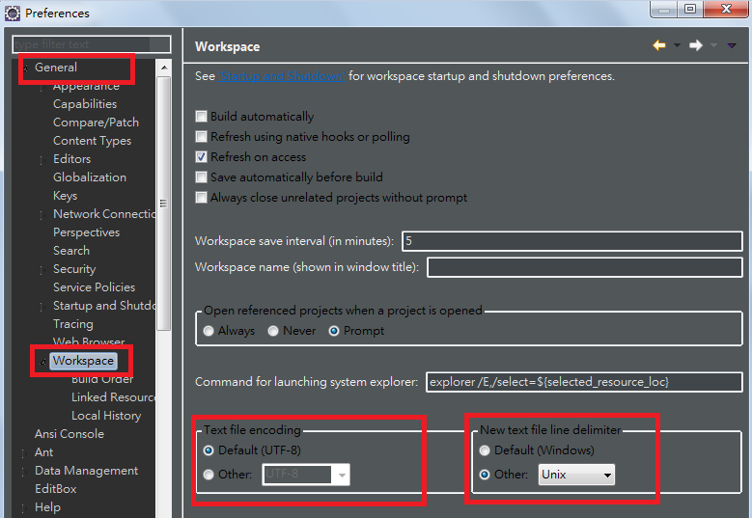

- 如果新增package,請於該資料夾下新增一檔案package-info.java,簡略描述這個package以及所屬Class相關處理事項或說明

- 除了原始碼建構工具(如hibernate,ibatis,xmlbeans….)所建構出的原始碼之外,其餘Class以及Class所屬method請簡略描述相關處理事項或說明,針對method請提供傳入參數及回傳值說明

- Java命名通用法則(參考) :
- 套件(Package) : 以小寫文命名 如:org.iii.ideas
- 類別(Class),介面(interface),列舉型別(eunm) : 應為名詞或名詞片語,字母則為大寫英文字母開頭的駝峰式大小寫(Camel Case) 如:AccountService
- 方法(Method) : 開頭應為動詞,字母則為小寫英文字母開頭的駝峰式大小寫(Camel Case) 如:verifyUser
- 區域變數 : 名稱宜簡短而有意義,可使用縮寫,字母則為小寫英文字母開頭的駝峰式大小寫(Camel Case) 如:userInfo(user information)
- 成員變數 : 同區域變數
- 常數 : 大寫ANSI字元加上底線"_"分隔 如:_PROJECT_URL
- 專案Security說明一 : Rest API AuthData驗證
驗證開關 : src/main/resources/spring-context.xml中的bean id “isVerifyUser” 預設值”Y”為驗證使用者,如欲關閉驗證,請將此設定值改為”N”

待驗證資訊AuthData組成 : password + 分隔符號(accountName的hash code取右邊8碼,若不足8碼左補0) + 系統14位時間值 + uuid(RFC4122規範)
加解密的key : accountName的hash code取右邊8碼,若不足8碼左補0
加解密演算法 : DES
網路傳輸前 : Base64處理

- 專案Security說明二 : 連結資料庫設定檔密碼明碼加密
Hibernate解密 : 於org.iii.ideas.prototype.db.hibernate.HibernateDBFacade程式建構子中讀入設定檔加密值解密

Ibatis解密 : 於src/main/resources/ibatis-dbconfig.xml設定,請參考設定檔說明

加密 :
加密套件 : jasypt v1.9.2 (jasypt-1.9.2.zip)
參考網址 : http://www.jasypt.org/

Step 1 : 解壓縮加密套件
i.e. Widows : C:\jasypt-1.9.2
i.e. Linux : /opt/jasypt-1.9.2

Step 2 : 移至<jasypt_home>/bin

Step 3 : 執行密碼加密
指令 :
i.e. Windows : encrypt.bat input=0okmnji9 password=salt algorithm=PBEWithMD5AndDES
i.e. Linux : ./encrypt.sh input=0okmnji9 password=salt algorithm=PBEWithMD5AndDES
說明 :
0okmnji9 : 密碼明碼
salt : 加密亂數子
PBEWithMD5AndDES : 加密演算法

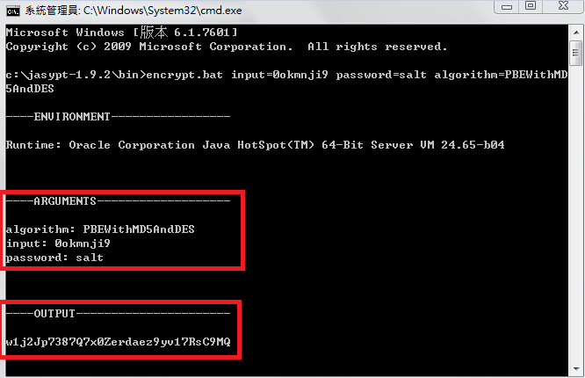
此範例中取得加密後之值 : w1j2Jp7387Q7x0Zerdaez9yv17RsC9MQ

Note : 請固定使用加密亂數子(salt)與加密演算法(PBEWithMD5AndDES)的值,解密時要用到對應的值

Step 4 : 將密碼明碼加密後的值設定於設定檔, ENC(加密後的值)
i.e. dataSourceJDBC.password=ENC(w1j2Jp7387Q7x0Zerdaez9yv17RsC9MQ)

